河南省淇县高级中学2012届高三第一次月考
语 文 试 题

本卷分为第I卷（选择题）和第Ⅱ卷（非选择题）两部分。满分150分，考试时间150分钟。
第Ⅰ卷
一．（每小题3分，共30 分）
1.下列词语中加点字，读音完全正确的一组是
A．秭归（ｚǐ） 姊妹（ｚǐ） 漩涡（ｘｕáｎ） 旋风（ｘｕáｎ）
B．缥缈（ｐｉǎｏ） 漂白（ｐｉǎｏ）峭壁（ｑｉàｏ） 俊俏（ｑｉàｏ）
C．美髯（ｒáｎ） 冉冉（ｒǎｎ） 怪诞（ｄàｎ） 涎水（ｘｉáｎ）
D．白皙（ｘī） 清晰（ｘī） 琴弦（ｘｕáｎ） 炫耀（ｘｕàｎ）
2、下列词语中加点的字，读音完全相同的一组是
A．惊蛰 折耗 谪居 如出一辙
B．恓惶 清晰 蹊跷 膝痒搔背
C．瞻顾 玉簪 黏合 沾沾自喜
D．舟楫 辑录 贫瘠 嫉贤妒能
3．下列词语中，没有错别字的一组是
A．视频 炫耀 不厌其详 明枪易躲，暗剑难防
B．抢滩 犹其 拾人牙慧 城门失火，殃及池鱼
C．瓶颈 剪彩 裨官野史 江山易改，本性难移
D．跳槽 饯行 共商国是 千岩竞秀，万壑争流
4．下列各句中，没有语病的一句是
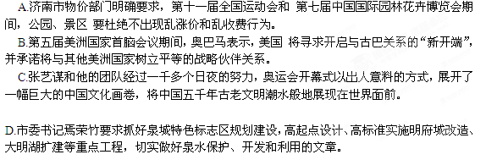
5．下列各句中，画线的成语使用不恰当的一句是
A．瞧，9岁的林妙可旁若无人地轻唱《歌唱祖国》，她那可爱大方的形象，那美妙的歌声，深深打动了在场的观众。
B．在奥运会开幕式上，2 008个人整齐地排列起来， 整齐地击着大鼓，做着整齐的动作，那如雷贯耳的声音震撼了整个“鸟巢”。

C、．王瑞起的散文《点击经典话语》真可谓石破天惊之作，他在文中对人们见怪不怪、习以为常的一些流行的经典话语提出了疑问。

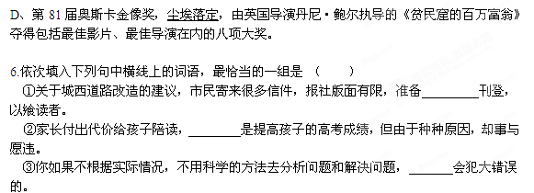
A．摘要 本义 终于 B．择要 本意 终于
C．择要 本义 终究 D．摘要 本意 终究
7．把下面句子组成语意连贯的一段话，顺序最恰当的一项是
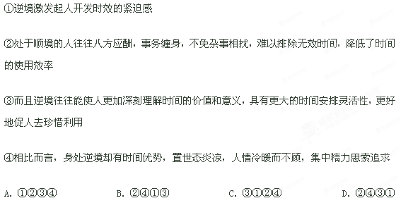
8、下列各句与“何为其然也”句式相同的一项是
A、寄蜉蝣于天地 B、客有吹洞箫者
C、君欲何往 D、纵一苇之所如

9、下列句中不含通假字的一项是
A、则知明而行无过矣 B、虽有槁暴
C、日参省乎己 D、君子生非异也
10、比较下列各组句子中加点词的意义和用法，判断正确的一项是
当其欣于所遇 夫人之相与，俯仰一世
其致一也 每览昔人兴感之由
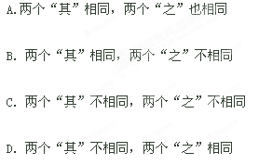
二、阅读下面文言文，完成5—9题。（12分，每小题3分）
左忠毅公逸事
方苞
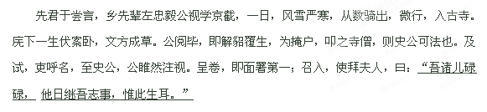 及左公下厂狱，史朝夕窥狱门外。逆阉防伺甚严，虽家仆不得近。久之，闻左公被炮烙，旦夕且死，持五十金，涕泣谋於禁卒，卒感焉。一日，使史公更敝衣草屦，背筐，手长，为除不洁者，引入，微指左公处，则席地倚墙而坐，面额焦烂不可辨，左，目光如炬。怒曰： “庸奴！此何地也，而汝前来！柄家之事，糜烂至此。老夫已矣，汝复轻身而昧大义，天下事谁可支拄者！不速去，无俟奸人构陷，吾今即扑杀汝。”因摸地上刑械，入投击势。史噤不敢发声，趋而出。后常流涕述其事以语人曰：“吾师肺肝，皆铁石所铸造也！”
崇祯末，流贼张献忠出没蕲、黄、潜、桐间，史公以凤庐道奉檄守御，每有警，辄数月不就寝，使将士更休，而自坐幄幕外，择健卒十人，令二人蹲踞，而背倚之，漏鼓移，则番代。每寒夜起立，振衣裳，甲上冰霜迸落，铿然有声。或劝以少休，公曰：“吾上恐负朝廷，下恐愧吾师也。”
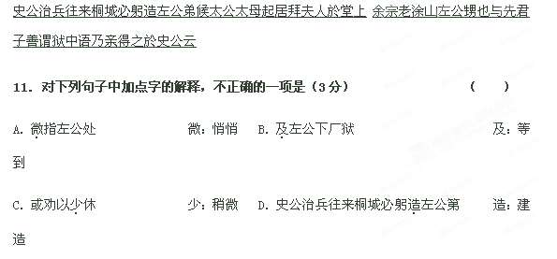

12．下列各组句子中，加点字的意义和用法相同的一组是（3分）
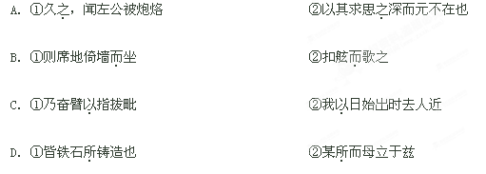
13．下面各组内容，能都直接表现左光斗“刚毅爱才”的是（3分）
①即解貂覆生，为掩户 ②吏呼名至史公，公瞿然注视
③及左公下厂狱，史朝夕狱门外 ④公辨其声，而目不可开，乃奋臂以指拨毗
⑤不速去，无俟奸人构陷，吾今即扑杀汝 ⑥每有警，辄数月不就寝
A．①④⑤ B ．②③⑤ C．②④⑥ D．①③⑤
14．下列对原文的叙述和分析不正确的一项是（3分）
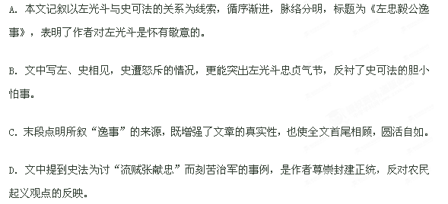

第Ⅱ卷

三．
15、把下列句子翻译成现代汉语。（10分）
（1）所以遣将守关者，备他盗出入与非常也。

（2）幼而不孙弟，长而无述焉，老而不死，是为贼。

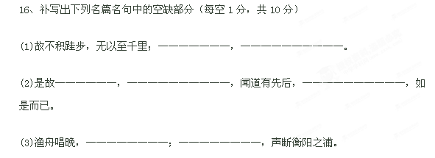 （4）寄蜉蝣于天地，————————。
（5）——————————，内无应门五尺之僮。
（6）质胜文则野，————————。
五、现代文阅读（22分）
阅读下面的文章，完成16-19题。
一朵午荷
洛夫
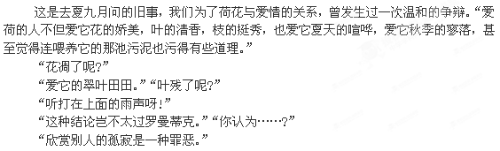
记得那是一个落着小雨的下午，午睡醒来，突然想到去博物馆参观一位朋友的画展。为了喜欢那份凉意，手里的伞一直未曾撑开，冷雨溜进颈子里，竟会引起一阵小小的惊喜。沿着南海路走过去，一辆红色计程车侧身驰过，溅了我一裤脚的泥水。抵达画廊时，正在口袋里乱掏，你突然在我面前出现，并递过来一块雪白的手帕。老是喜欢做一些平淡而又惊人的事，我心想。
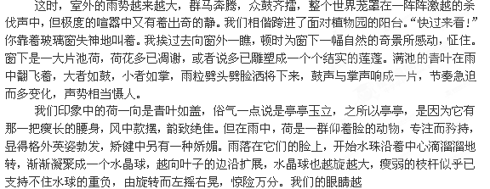
睁越大，心跳加速，紧紧抓住窗棂的手掌沁出了汗水。猝然，要发生的终于发生了，荷身一侧，哗啦一声，整个叶面上的水球倾泻而下，紧接着荷枝弹身而起，又恢复了原有的挺拔和矜持，我们也随之嘘了一口气。我点燃一支烟，深深吸了一口，然后缓缓吐出，一片浓烟刚好将脸上尚未褪尽的红晕掩住。
也许由于过度紧张，也许由于天气阴郁，这天下午我除了在思索你那句“欣赏别人的孤寂是一种罪恶”的话外，一直到画廊关门，我们再也没有说什么。
但我真正懂得荷，是在今年一个秋末的下午。这次我是诚心去植物园看荷的，心里有了准备，仍不免有些紧张。跨进园门，在石凳上坐憩一下，调整好呼吸后，再轻步向荷池走去。
噫!那些荷花呢?怎么又碰上花残季节，在等我的只剩下满池涌动的青叶，好大一拳的空虚向我袭来。花是没了，取代的只是几株枯干的莲蓬，黑黑瘦瘦，一副营养不良的身架，跟丰腴的荷叶对照之下，显得越发孤绝。这时突然想起我那首《众荷喧哗》中的诗句：“众荷喧哗／而你是挨我最近／最静，最最温柔的一朵／……”
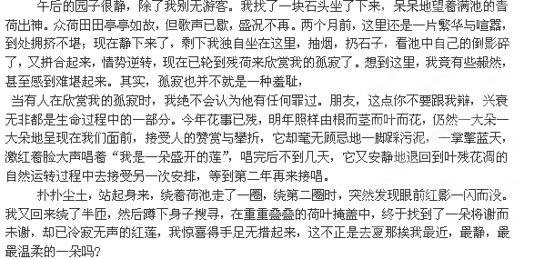 （选自普通高中课程标准实验教科书《语文读本②?一朵午荷》，人民教育出版社2007年版，有删节）

17．纵观全文，谈谈标题“一朵午荷”中“午”的含义。（4分）
18．简要归纳画线段落的段意，并简析该段在全文结构上的作用。（4分 ）

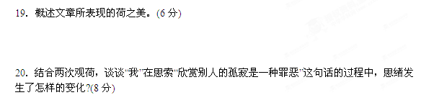
六．
21．根据上下文意，要横线上填上适当的句子，使内容相对，句式一致。（6分）
江南文化与西北文化是特色迥异的两大体系。比之以人物，若江南文化是眉清目秀、伶牙利齿的才女，西北文化则是___________________________________；比之以季节，若江南文化是杂花生树，群莺乱飞的阳春，西北文化则是_________________________；比之宋词，若江南文化是缠绵悱恻、婉约柔美的柳词，西北文化则是_________________。

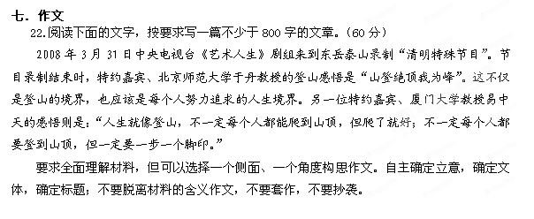

参考答案

一、1、C 2D 3D 4D 5B 6D
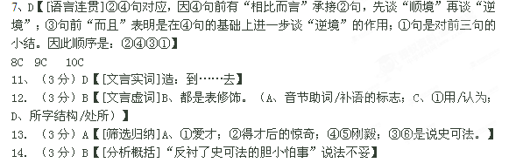15、（1）解析 注意“所以”“出入”“非常”三个词的翻译。
译文：（我）派军队把守函谷关的原因，是防备其他盗贼进来和意外变故的发生。
（2）译文：小孩子不顺从长辈，不尊敬兄长，长大了就会无所作为，年老了如果不死去，他会成为残害道德的人。
16、（1）不积小流，无以成江海
（2）弟子不必不如师，师不必贤于弟子 术业有专攻
（3）响穷彭蠡之滨 雁阵惊寒
（4）渺沧海之一粟
（5）外无期功强近之亲
（6）文胜质则史
17．（4分）
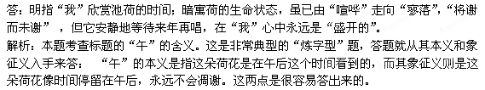

18．（4分）
答：通过“诚心”、“紧张”等描摹“我”的心理，表明第二次看荷前“我”的心理准备和心理期待。该段是全文的关节所在，结构上起着“承上启下”的作用：“但我真正懂得荷，是在今年一个秋末的下午”紧承上文，而“再轻步向荷池走去”则引领下文。
解析：本题考查归纳画线段落的段意，并简析其在结构上的作用。而放在文章中间的段落，一定就是——“承上启下”的作用，并且这一段文字中的“诚心……心里有了准备的……”是人物的心理描写，而心理描写的作用就是突现人物当时的内心世界，于是这一题的4分又可以搞定。

19．（6分）
答： ①形象美：由花的娇美、叶的清香、枝的挺秀所呈现出来的自然美；亭亭玉立中的韵致美；在雨中英姿勃发的矫健美。②精神美：风雨中伟岸、挺拔的气质美；将谢未谢而安静温柔的孤寂美；接受命运安排，等待生命第二次接唱的平和美。
解析：本题考查形象分析，分析荷花的美。考的是文章中所描绘的荷花之美以及更重要的一点：荷花所体现出来的精神美。很多考生都会答到第一点3分那就是荷花天然去雕饰的优雅气质和在风雨中的坚强身影，但是出题者还故意留下一个3分的缺口，那就是托物言志——“事物的精神美”。所以，我们还要答上，荷花在风雨中所坚忍不拔的身影所体现出来的刚毅、坚强的精神的美。这样才会拿到满分。
20．（8分）
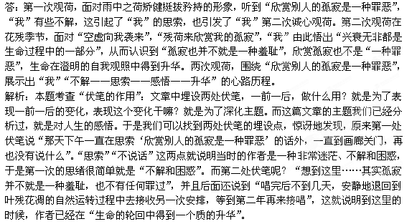21、西北文化则是（粗犷豁达，驰骋沙场的武将）；西北文化则是（大红大绿，丰硕饱满的金秋）；西北文化则是（铿锵雄浑，高亢豪放的苏词）。（要体现“人物”“季节”“宋词”的限制，体现江南文化和西北文化的地域特征，句式基本一致，修饰恰当，每句2分）
参考译文：
先父曾经说，同乡先辈左忠毅公在京都附近任学政。一天，刮风下雪特别寒冷，带着几个骑马的随从跟着左公外出，私行察访走进一座古庙。到了堂下小屋里见一个书生趴着桌子睡着了，文章刚成草稿。左公看完了，就脱下貂皮裘衣盖在书生身上，并给他关好门。左公向庙里的和尚了解这个书生，原来就是史可法。等到考试，吏官叫到史可法的名字，左公惊喜地注视着他，他呈上试卷，就当面批点他是第一名。又召他到内室，让他拜见了左夫人，并对夫人说：“我们的几个孩子都平庸无能，将来继承我的志向和事业的只有这个书生了。”
等到左公被送进东厂监狱，史可法早晚守在监狱的大门外边．可恶的太监防范窥伺很严。即使左家的佣人也不能靠近。过了好久，听说左公受到炮烙酷刑，不久就要死了，史可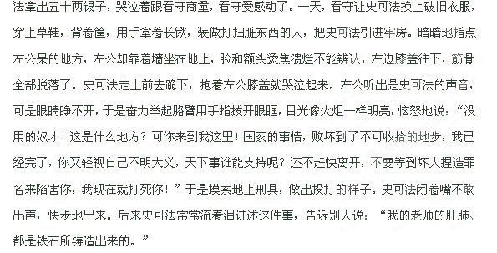 崇祯末年，张献忠在蕲春、黄冈、潜山、桐城一带活动。史可法凭着凤阳、庐州道员的身份奉命防守御敌。每次有警报，就几个月不能上床睡觉，他让士兵轮番休息，可是自己在帐篷外边坐着。挑选了强健的士卒十人，命令二人蹲坐着用背靠着他，过了一更就轮番替换一次。每到寒冷的夜晚站立起来，抖动自己的衣裳，铠甲上的冰霜散落下来，像金属响亮的声音。有人劝他稍微休息一下，他说：”我上怕辜负朝廷，下怕愧对我的老师呀！” 史可法指挥军队，往来于桐城。一定亲自到左公府第向太公、太母请安，并到厅堂上拜见左夫人。我本家的老前辈涂山，是左公的外甥，他和先父很要好，说左公在监狱里对史可法讲的话，是亲耳从史可法那里听到的。

